ЗАБЕЗПЕЧЕННЯ ОСОБИСТОЇ БЕЗПЕКИ ДІТЕЙ ДОШКІЛЬНОГО ВІКУ

Життя потребує від наших дітей вміння орієнтуватись і знаходити вихід з непередбачених ситуацій. Чим менше у дитини знань, тим більше небезпеки з боку оточуючого середовища.

Щоб вберегти дитину від біди, треба пам'ятати та дотримуватись наступних правил:

— не залишати дітей дошкільного віку самих, навіть на короткий час;
— вчити дитину користуватися дверним вічком;
— не дозволяти відчиняти двері незнайомим людям, навіть одягненим у поліцейську форму;
— вчити користуватися телефоном для виклику служб 101, 102, 103, 104;
— забороняти підбирати на вулиці незнайомі предмети - вони можуть бути небезпечними;
— забороняти бавитися ріжучими, гострими та вибухонебезпечними предметами;
— не дозволяти користуватися ліфтом без супроводу дорослого родича;
— запобігати формуванню в дитині жорстокого ставлення до тварин;
— не дозволяти дражнити тварин;
— не дозволяти вмикати електроприлади за відсутності дорослих;
— не дозволяти виходити на балкон, відчиняти вікна;
— не дозволяти визирати у відчинене вікно;
— вчити дітей звертатися по допомогу до відповідних органів;
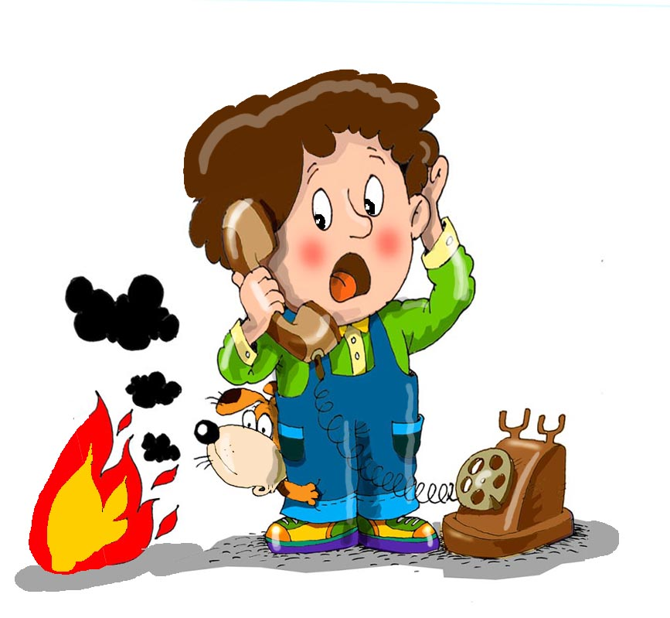
— вивчити з дитиною домашню адресу або вкладати в кишені «особисту картку» з даними дитини.

Проявляйте витримку і навчайте дітей берегти своє життя та здоров'я!

Телефон виклику поліції — «102».

